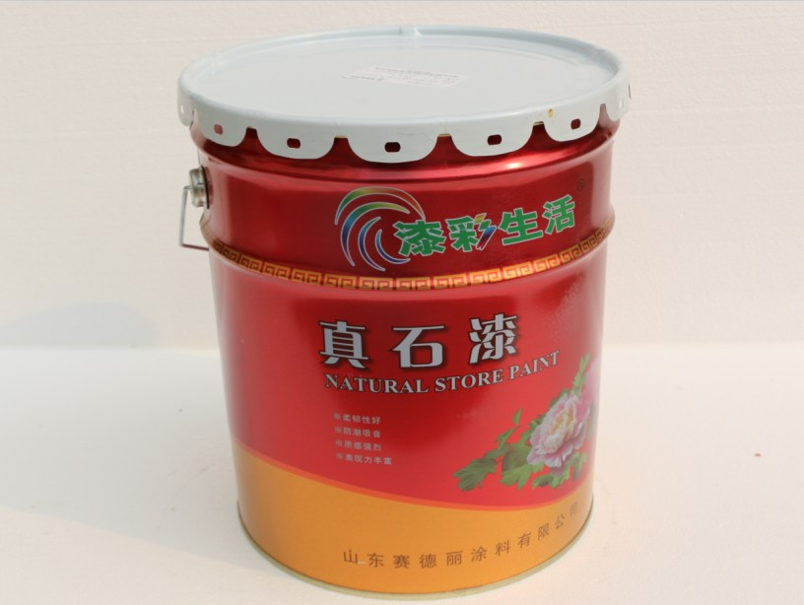

真石漆
由天然大理石、花岗岩原色石粉、丙烯酸合成树脂乳液和助剂，经独特工艺制作而成。具有天然真衬的自然色泽，与天然石材相比，具有质量轻、无接缝、附着力强、保色性好、防水力强、质优价廉等特点可满足异型设计创意需要。
使用说明
施工方法：喷涂或辊涂。
平方用量：3—4公斤/平方米（二遍）
稀释度：使用前应搅拌均匀，为达到最佳涂刷效果，辊涂、刷涂时可根据实际情况使用不多于2% (体积比)的清水稀释。
施工条件：5℃以上，相对湿度85%以下。
存储：涂料存放在0℃以上35℃以下，阴凉干燥的地方。
保质期：12个月。

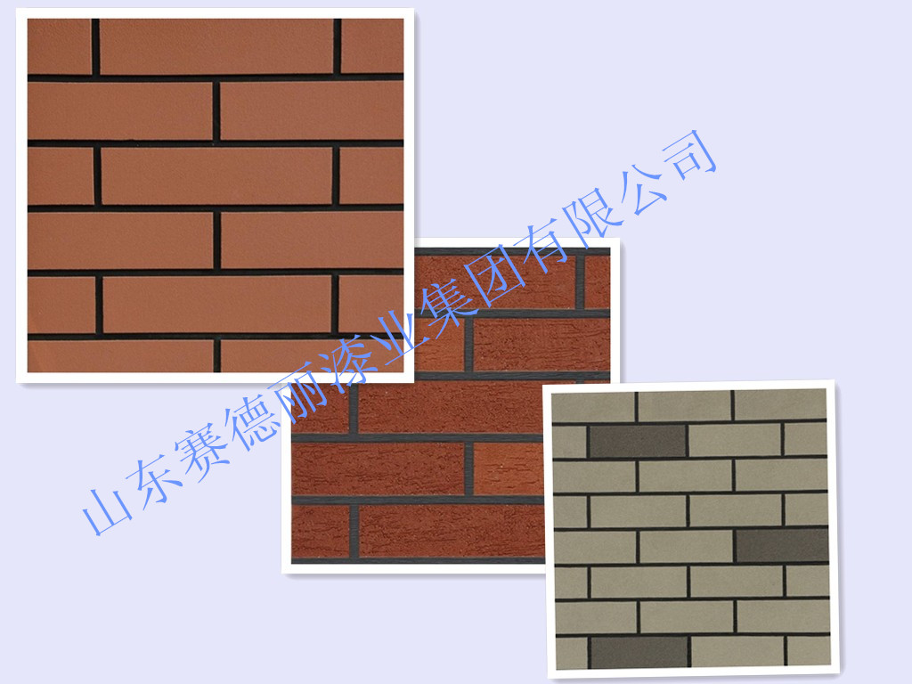

仿砖质感漆
产品特性
采用进口乳液为粘结剂，特种助剂及填料，经过先进工艺配制而成的一种质感涂料，根据不同的施工工艺，即可获得不同纹理的花纹图案，彰显个性。
使用说明
施工方法：喷涂或辊涂。
平方用量：2--3公斤/平方米（二遍）
稀释度：使用前应搅拌均匀，为达到最佳涂刷效果，辊涂、刷涂时可根据实际情况使用不多于2% (体积比)的清水稀释。
施工条件：5℃以上，相对湿度85%以下。
存储：涂料存放在0℃以上35℃以下，阴凉干燥的地方。
保质期：12个月。

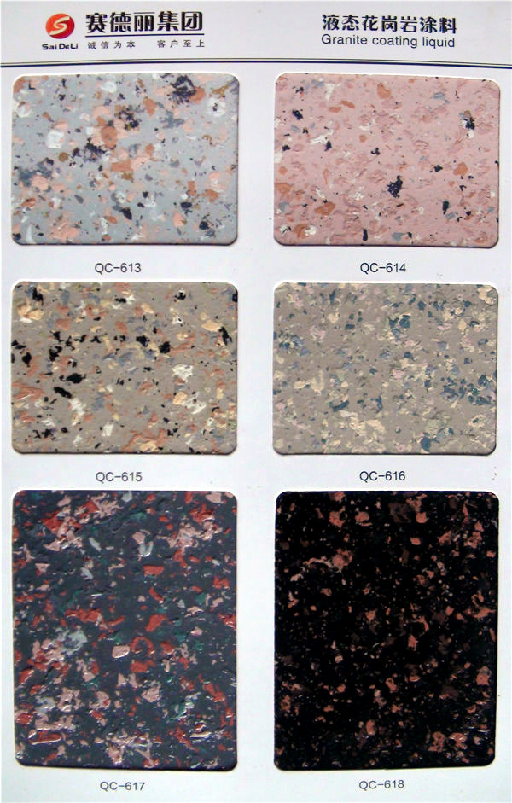
水包水多彩涂料
水包水多彩涂料，将液态的水性树脂提炼包裹成胶状的水性彩色颗粒，并均匀地悬浮在特定的水性乳液中，最终形成了多姿多彩的、颗粒大小随意的高分子液态胶状的共聚物。涂层表面凹凸柔顺，色彩相互渗透，创造出尤如天然花岗石般的美感。
使用说明
施工方法：喷涂
平方用量：1公斤/平方米（一遍）
施工条件：5℃以上，相对湿度85%以下。
存储：涂料存放在0℃以上35℃以下，阴凉干燥的地方。
保质期：12个月

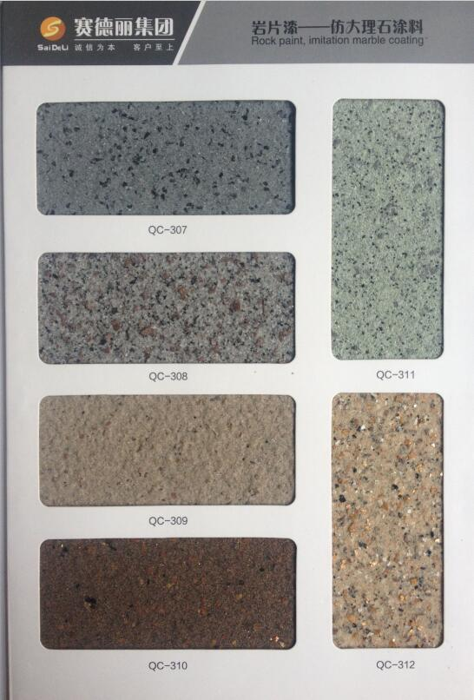
岩片漆
由特种乳液、特种岩片、天然石粉及各种进口助剂经过特殊工艺制造而成，喷涂后形成一层完美的，与花岗岩外观几乎一样的装饰效果。
使用说明
施工方法：喷涂或辊涂。
平方用量：5--8公斤/平方米（二遍）
稀释度：使用前应搅拌均匀，为达到最佳涂刷效果，辊涂、刷涂时可根据实际情况使用不多于2% (体积比)的清水稀释。
施工条件：5℃以上，相对湿度85%以下。
存储：涂料存放在0℃以上35℃以下，阴凉干燥的地方。
保质期：12个月。

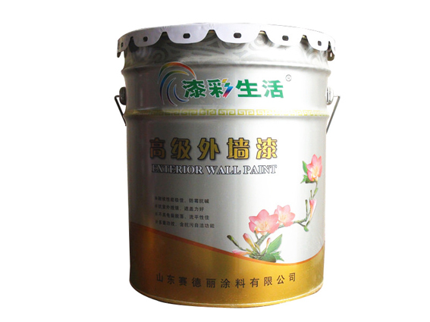

高级外墙漆
产品特性
外墙乳胶漆是一种改性丙烯酸柔性外墙乳胶漆，具有良好的耐候性能，能有效抵御室外各种气候的影响。同时产品具有一定的柔性，能很好覆盖墙面细微裂纹，是一种结合功能与美观为一体的外墙墙面装饰材料。适合住宅、酒店、办公楼、学校、厂房、校舍、民房等建筑物的新建及维修工程。
使用说明
施工方法：刷涂、喷涂或辊涂。
耗漆量：4平方米/公斤（二遍，干膜厚度30um，实际涂刷面积会因不同底材状况而不同。）
稀释度：使用前应搅拌均匀，为达到最佳涂刷效果，辊涂、刷涂时可根据实际情况使用不多于 10% (体积比)的清水稀释。
施工条件：5℃以上，相对湿度85%以下。
存储：涂料存放在0℃以上35℃以下，阴凉干燥的地方。
保质期：12个月。

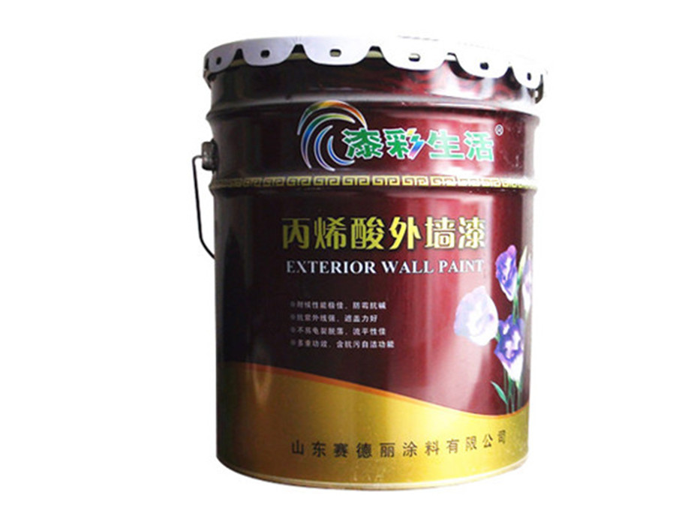

丙烯酸外墙漆
产品特性
采用特制丙烯酸乳液、颜填料、助剂等配制而成。漆膜耐侯性好杀菌力强。具有良好的防霉性能及户外耐久性。适合住宅，学校等大型建筑物的重涂工程，广泛用于混凝土，水泥及砖墙等外墙的装饰及保护。
使用说明
施工方法：刷涂、喷涂或辊涂。
耗漆量：4--6平方米/公斤（二遍，干膜厚度30um，实际涂刷面积会因不同底材状况而不同。）
稀释度：使用前应搅拌均匀，为达到最佳涂刷效果，辊涂、刷涂时可根据实际情况使用不多于 10% (体积比)的清水稀释。
施工条件：5℃以上，相对湿度85%以下。
存储：涂料存放在0℃以上35℃以下，阴凉干燥的地方。
保质期：12个月。

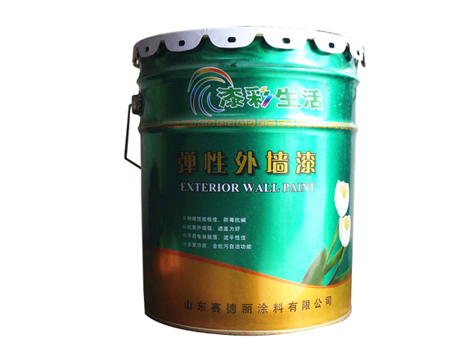

弹性外墙漆
产品特性
采用改性丙烯酸弹性乳液制成，具有一般弹性涂料所没有的优异的抗裂纹功能，并同时具有户外耐污染性能.其改良配方能使外墙面经历风雨同样持久亮丽.该产品的突出特点是在保证外墙漆基本功能的基础上涂膜具有极佳的防水性能和极佳的弹性，可抵抗和覆盖墙体细微开裂，能有效的弥补建筑物外墙表面因各种原因已出现的和将要出现裂纹.
使用说明
施工方法：刷涂、喷涂或辊涂。
耗漆量：3.5—4.5平方米/公斤（二遍，干膜厚度30um，实际涂刷面积会因不同底材状况而不同。）
稀释度：使用前应搅拌均匀，为达到最佳涂刷效果，辊涂、刷涂时可根据实际情况使用不多于 10% (体积比)的清水稀释。
施工条件：5℃以上，相对湿度85%以下。
存储：涂料存放在0℃以上35℃以下，阴凉干燥的

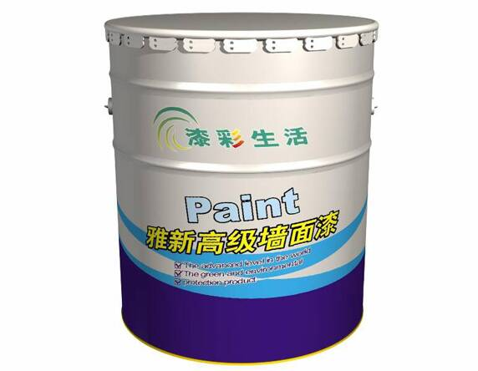
雅新墙面漆
产品特性
采用创新的抗污技术，特有抗污因子，使墙面易清洁，污渍轻松被去除，立即洁净；优质的原料和独特的配方，使其漆膜细腻爽滑的同时，更具有超耐洗能力，为墙面持久清洁提供强大保障；遮盖力好、白度高、抗碱防霉能力优异、容易施工，助您轻松实现完美墙面效果。
使用说明
施工方法：刷涂、喷涂或辊涂。
耗漆量：4平方米/公斤（二遍，干膜厚度30um，实际涂刷面积会因不同底材状况而不同。）
稀释度：开罐后搅拌均匀，然后加入10%左右的清水稀释。
施工条件：5℃以上，相对湿度85%以下。
存储：涂料存放在0℃以上35℃以下，阴凉干燥的地方。
保质期：12个月。

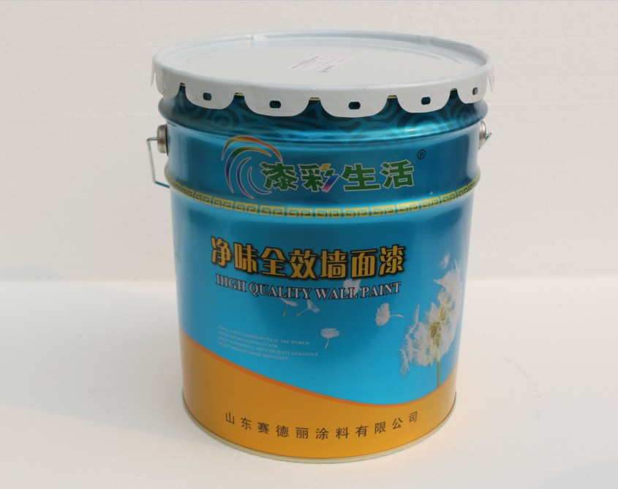

净味全效墙面漆
产品特性
采用创新的净味技术，通过严格执行净味涂料生产体系来做到真正净味，无论在施工过程中，还是涂刷完，都给您一片自然纯净的环保空间。优质的原料和创新的技术，特有立洁因子，使其具有易清洁、耐擦洗功能，墙面立即洁净如新；遮盖力好、白度高、抗碱防霉、容易施工，助您轻松营造漆膜细腻爽滑、洁净皓白的完美墙面。
使用说明
施工方法：刷涂、喷涂或辊涂。
耗漆量：6--8平方米/公斤（二遍，干膜厚度30um，实际涂刷面积会因不同底材状况而不同。）
稀释度：开罐后搅拌均匀，然后加入30%左右的清水稀释。
施工条件：5℃以上，相对湿度85%以下。
存储：涂料存放在0℃以上35℃以下，阴凉干燥的地方。
保质期：12个月。

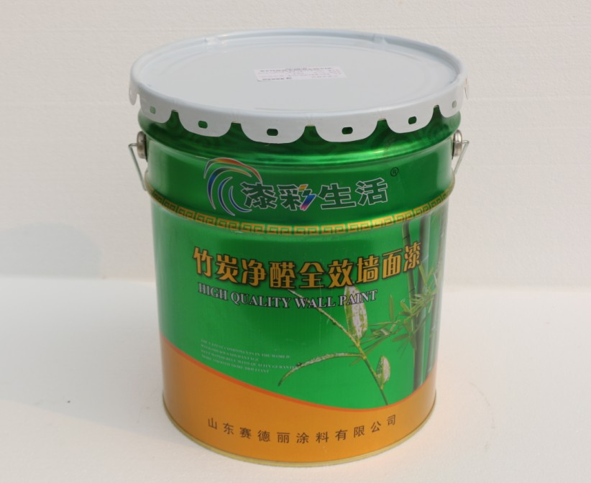

竹炭净醛全效墙面漆
产品特性
采用了先进的净味技术，不添加香精，大幅度降低产品中残存气味，在解决家居墙面问题的同时，使你不再为烦人的气味而担心，更添加竹炭因子，为您创造健康环保、自然纯净的家居空间。此外， “竹炭净醛全效墙面漆”具有全效功能，面对墙面全部常见问题都能迎刃而解，让家居生活高枕无忧，是一个将环保与性能完美结合的产品，特别适合于室内装修及旧墙翻新。
使用说明
施工方法：刷涂、喷涂或辊涂。
耗漆量：6--8平方米/公斤（二遍，干膜厚度30um，实际涂刷面积会因不同底材状况而不同。）
稀释度：开罐后搅拌均匀，然后加入30%左右的清水稀释。
施工条件：5℃以上，相对湿度85%以下。
存储：涂料存放在0℃以上35℃以下，阴凉干燥的地方。
保质期：12个月
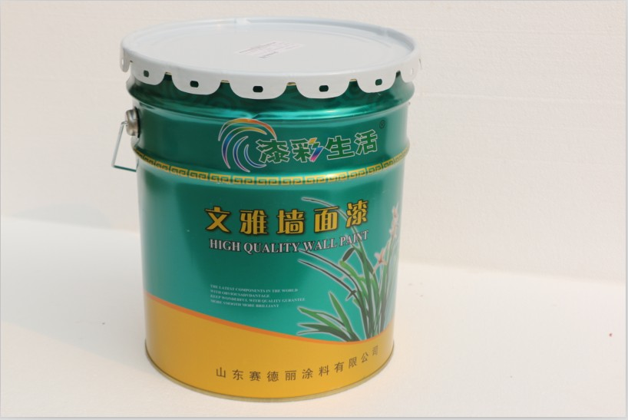

文雅墙面漆
产品特性
采用独特的环保配方,气味清新，通过中国质量/环境管理体系认证，让您使用更安全，更放心。更添加特殊的防霉成分，可长久防止霉斑形成，薄膜平滑坚实，经久耐用，遮盖力强，为室内墙身及天花提供理想的哑光装饰效果和持久的保护。
使用说明
施工方法：刷涂、喷涂或辊涂。
耗漆量：4平方米/公斤（二遍，干膜厚度30um，实际涂刷面积会因不同底材状况而不同。）
稀释度：开罐后搅拌均匀，然后加入10%左右的清水稀释。
施工条件：5℃以上，相对湿度85%以下。
存储：涂料存放在0℃以上35℃以下，阴凉干燥的地方。
保质期：12个月。

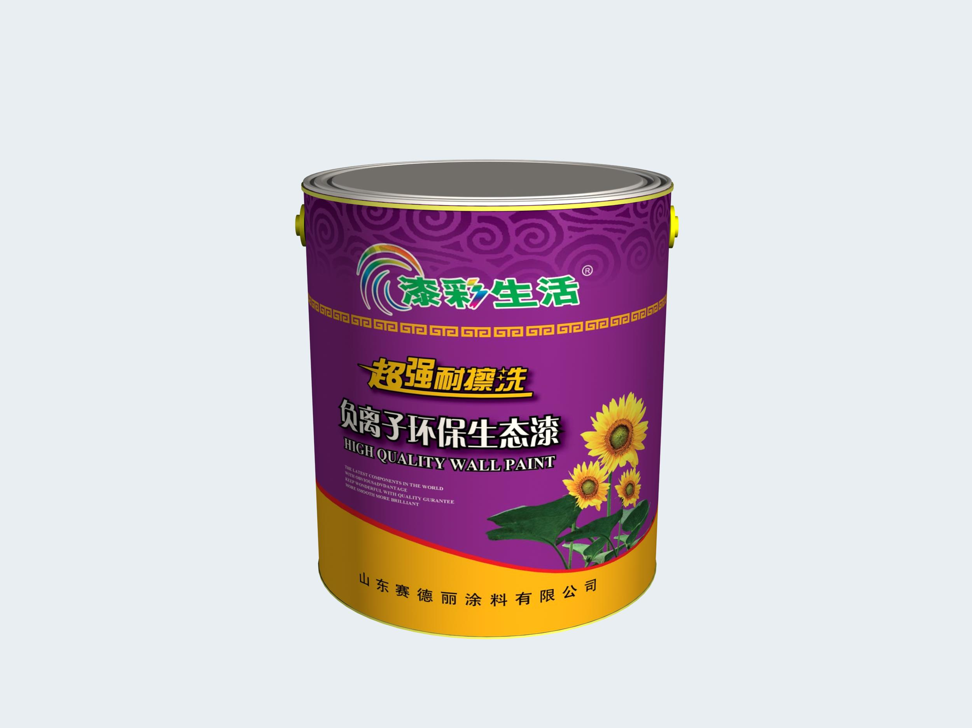

负离子环保生态漆
产品特性
负离子环保内墙漆具备5大功能外，涂刷后能向空气中永久释放负离子，能有效的祛除家具，装修材料（板材、油漆、黏结剂等）中释放的甲醛、氨、苯等有害气体，祛除各种室内异味，抵制细菌及霉菌滋生，使居室空气远离污染，清新怡人。营造公园、森林、海边般的空气质理，有利于健康长寿，是二十一世纪理想的健康型涂料。
使用说明
施工方法：刷涂、喷涂或辊涂。
耗漆量：6--8平方米/公斤（二遍，干膜厚度30um，实际涂刷面积会因不同底材状况而不同。）
稀释度：开罐后搅拌均匀，然后加入30%左右的清水稀释。
施工条件：5℃以上，相对湿度85%以下。
存储：涂料存放在0℃以上35℃以下，阴凉干燥的地方。
保质期：12个月。
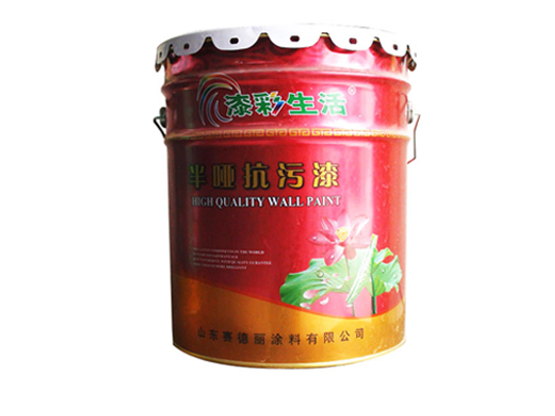

半哑抗污漆
产品特性
采用创新的抗污技术，特有抗污因子，使墙面易清洁，污渍轻松被去除，立即洁净；优质的原料和独特的配方，使其漆膜细腻爽滑的同时，更具有超耐洗能力，为墙面持久清洁提供强大保障；遮盖力好、白度高、抗碱防霉能力优异、容易施工，助您轻松实现完美墙面效果。
使用说明
施工方法：刷涂、喷涂或辊涂。
耗漆量：4平方米/公斤（二遍，干膜厚度30um，实际涂刷面积会因不同底材状况而不同。）
稀释度：开罐后搅拌均匀，然后加入10%左右的清水稀释。
施工条件：5℃以上，相对湿度85%以下。
存储：涂料存放在0℃以上35℃以下，阴凉干燥的地方。
保质期：12个月。

地方。
保质期：12个月。
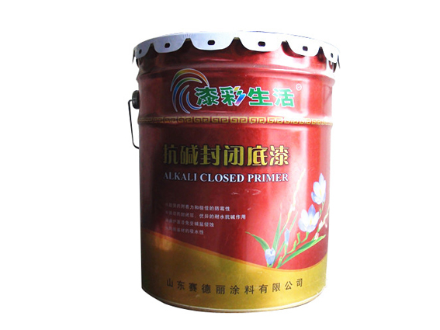

抗碱封闭底漆
产品特性
抗碱封闭底漆是一种抗碱性、抗水性极强的水性乳胶底漆。封闭墙体细小毛孔，增强底材的强度，抗藻类的滋生，防止水分渗漏，节省面漆，增加面漆的附着力和遮盖力。使面漆光泽颜色一致。适用于家庭装修，工程建筑等内外墙面基层处理。
使用说明
施工方法：刷涂、喷涂或辊涂。
耗漆量：6-8平方米/公斤。
稀释度：使用前应搅拌均匀，为达到最佳涂刷效果，辊涂、刷涂时可根据实际情况使用不多于 10% (体积比)的清水稀释。
施工条件：5℃以上，相对湿度85%以下。
存储：涂料存放在0℃以上35℃以下，阴凉干燥的地方。
保质期：12个月。

彩瓦漆
产品特性
该产品是以高级丙烯酸树脂、有机硅树脂、颜料、助剂和溶剂等组成的单组份快干料，用于水泥彩瓦、铁瓦、各种交通车辆、工程机械、高级仪器设备及其他表面要求高档装饰的物件，特别适合户外使用。
使用说明
施工方法：使用无气喷涂机喷涂或者刷涂。
基面处理：涂漆基面要达到牢固洁净、无油污、灰尘等所有污物，涂漆基面无酸、碱或水分凝结，对固化已久的聚氨酯面漆，应用砂纸打毛后，方能涂装最后一道面漆。
注意事项：施工最好在晴朗的天气施工，气温高于6度，喷涂施工人员最好佩戴口罩，以免喷雾进入口、鼻中。

水性氟碳漆
产品特性
采用氟碳硅丙乳液、进口助剂、颜填料配制而成，性能优异，装饰性强，外观亮丽。具有抗紫外线、抗粉化、能长期保持涂层光泽和色泽。涂层良好的疏水性，磨擦系数极小，不沾尘垢，霉菌难以附着生存。
使用说明
施工方法：喷涂。
涂布率：理论值6-8平方米/公斤。
保质期：12个月

JS复合防水涂料
产品特性
Js复合防水涂料是由高弹性聚合物乳液与无机粉料构成，适用于层面防腐、防水、卫生间、地下室防水、防潮、防渗。
使用说明
施工方法：施工简便安全，成本低、进度快、冷涂刷、刮抹均可。涂刷要横竖交叉进行。达到平整均匀、厚度一致，一般刷4-5遍，厚度可达1.5mm每平方用料为3公斤。
双组份配料：JS-l乳液：粉=1:2 乳液：粉=1:1。
基层处理：要求基层表面干净、平整、无起鼓裂纹、裂缝大于2mm应用密封膏嵌平。
配料：JS复合防水材料为双组份涂料，使用时应配合比准确计量，搅拌均匀。搅拌时把干料慢慢倒入湿料中充分搅拌不少于十分钟，直到无气泡为止。搅拌时不得混入上次搅拌的残液及其它杂物，配好的料1小时用完。
使用工具：拌料桶、搅拌器（电钻）铲子、劈刀、滚刷、毛刷等。

水性金属漆
产品特性
具有“金属”效果，却属于非金属，无毒，无味，耐酸碱，不导电，不起弧，不被空气氧化，漆膜丰满平滑，附着力强，遮盖力好，表面抗污力好，可呈现不同的迷人色彩，达到与铝塑板、镀铜、镀金的外观效果。
使用说明
施工方法：喷涂。
底材要求：底材必须坚实牢固，含水率<10%。
兑水量：根据施工方法的不同，其兑水量不同，以方便施工为准。
施工温度：15℃-35℃
注意事项：本产品未经开启存放18个月。
耐洗刷性：大于30000次（国际一等品为1000次）。
耐水性：大于10天（国际一等品为4天）。
耐久性：15年。
EPS泡沫型聚苯乙烯保温板
产品特性
Eps泡沫型聚苯乙烯保温板是一种阻燃型聚苯乙烯泡沫板，具有良好的柔韧性和水蒸汽透过性，可有效吸收墙体内变形。材质轻，容量小，易切割成各种造型，还兼具优良的隔音性能。
使用说明
适用范围：主要应用于墙体内外墙外保温、外墙内保温、地暖，及包装、冷冻、日用品，工业铸造等领域。
规格：600×1200mm
导热系数：≥0.028w/m.k
压缩强度：≤ 150Kpa
吸水率：1.0%（V/V）
最高使用温度：120℃

XPS挤塑型聚苯乙烯保温板
产品特性
以聚苯乙烯树脂为原料。经由特殊工艺连续挤出发泡成型的硬质板材，其内部独立的密闭气泡结构，是一种具有高抗压、不吸水、防潮、不透气、轻质、耐腐蚀、作用寿命长、导热系数低等优异性能的环保保温材料。
使用说明
适用范围：应用于墙体保温，平面混泥土屋顶及钢结构屋顶的保温，是目前建筑业界最物美价廉的隔热、防潮材料。
规格：1200×600mm
导热系数：≥0.028w/m.k
最高使用温度：80℃

粘结砂浆
产品特性
聚合物粘结砂浆为粉状，采用国外知名厂家生产的专用弹力胶粉，由普通硅酸盐水泥和精制石英砂及多种助剂配置而成。该产品无毒无味，安全环保，施工方便，现场加适量水配置成泥状即可施工。外保温系统的聚苯板的固定主要用粘结方式，特殊要求可以辅以锚固加强的方式。

抗裂抹面砂浆
产品特性
聚合物抗裂（抹面）砂浆为粉状，采用国外知名厂家生产的专用弹性胶粉，由普通硅酸盐水泥和精制石英砂及多种辅助剂配置而成。该产品无毒无味，安全环保，施工方便，现场加适量水配置成浆状即可施工。聚合物抗裂（抹面）砂浆用于粘结玻璃纤维网格及抹面，可形成具有一定韧性的水泥基外墙面保护层。

外墙弹性腻子粉
产品特性
具有高弹性、防裂、无毒、无味、无放射性、耐老化、使用方便等优点。本品以一种进口化工乳胶粉为主导原料，溶解水中就会还原成乳胶漆液，与乳胶漆性质相同，干燥后便具有斥水性。

胶粉聚苯颗粒保温砂浆
胶粉聚苯颗粒保温砂浆产品特性
一种新型墙体保温材料，由胶粉料和聚苯颗粒轻料组成，现场加水即可使用，具有极好的耐候性能，导热系数底，保温性能稳定。软化系数高，耐冻融，抗老化。

